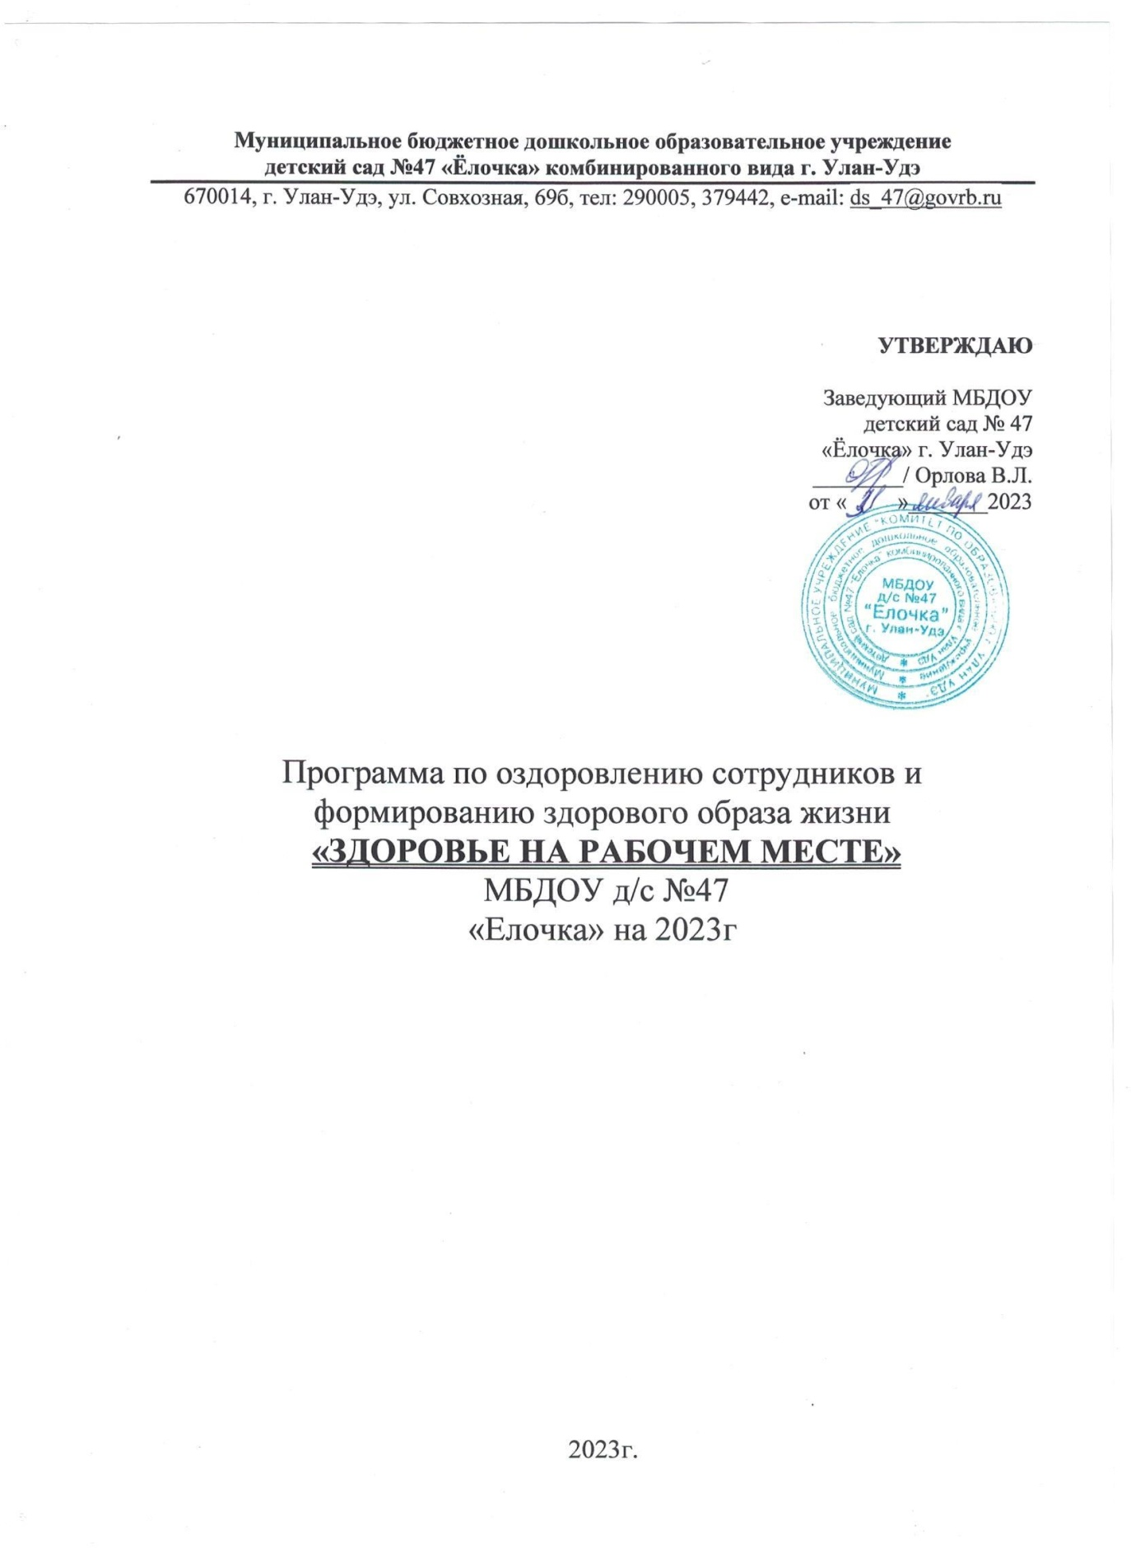

Пояснительнаязаписка
Проблемасохраненияздоровьянасегодняшнийденьявляетсясамойактуальной. Особенно остро проблемастоит в образовательной области,гдевсякаяпрактическаяработа,направленнаянаукреплениездоровьядетейипедагоговпутемсовершенствованияслужбыздравоохранения,должнаприноситьощутимыерезультаты.
Исследованиями отечественных и зарубежных ученых давно установлено,что здоровье человека лишь на 7—8% зависит от успехов здравоохраненияи на50% отобразажизни.
В то же время в нашем обществе вопросами профилактики заболеванийпутемвыработки здоровых навыков поведения в семье,школе,детскомсаду по-настоящему никто не занимался. Вся работа по валеологии (подэтимтерминомследуетпониматьнаукуисферучеловеческойдеятельности, изучающую возможности наилучшей адаптации человека кусловиямокружающейсредыпутемведенияздоровогообразажизни)проводилась всегда спонтанно, поэтому внедрение здорового образа жизниведетсяи сейчасмедленнои неэффективно.
На фоне экологической и социальной напряженности в стране, на фоненебывалогороста болезней «цивилизации», чтобы быть здоровым, нужноовладетьискусствомегосохраненияиукрепления.Этомуискусствуидолжноуделятьсякакможнобольшевнимания.Крометого,нужнопостоянно помнить отом,чтосейчасидеально здоровых людей немного.Неследуеттакжезабывать,чтотольковдошкольномвозрастесамоеблагоприятноевремядлявыработкиправильныхпривычек,которыевсочетаниисобучениемдошкольниковметодамсовершенствованияисохраненияздоровьяприведуткположительнымрезультатам.Авыработатьэтупривычкумогутпедагоги,которыесамивопросамукрепленияисохраненияздоровьяуделяютбольшоезначение,тольколичным примером мы можем привить детям привычку к здоровому образужизни,кзанятиямспортом.

Поэтому мысчитаем,чтопроблемаоздоровлениянетолькодетейноиколлективаМБДОУнекампанияодногоднядеятельностииодногочеловека, а целенаправленная, систематически спланированная работа всегоколлективаобразовательногоучреждения.

Основнаяцельпрограммы:
СохранениеиукреплениездоровьясотрудниковМБДОУд/с№47 «Ёлочка»комбинированноговидаг.Улан-Удэ/далееМБДОУ/ путемпоощренияздорового образа жизни, расширения мер профилактики заболеваний,формирование здорового климата в коллективе, повышение эффективностидеятельностивсехсотрудников.

Задачи:
- Позитивноеизменениеотношениясотрудниковксобственномуздоровью,преобразованиегигиеническихзнанийвконкретныедействияиубеждения.
- Сохранение и укрепление здоровья сотрудникови профилактиказаболеваний, факторами риска которых, являются низкая физическаяактивность,избыточныйвес,курение,неправильноепитание,повышенноеартериальноедавление.
- Снижениепотерь,связанныхсвременнойнетрудоспособностьюсотрудников.
- Улучшениепсихологическогоклиматавколлективах.
- Созданиездоровойсредынарабочемместе.
- Выявлениеикоррекцияфакторовриска,заболеванийнараннихстадиях,контроль за прохождением диспансеризации и профилактическогомедицинскогоосмотра.
- Проведениеоздоровительныхиреабилитационныхмероприятий.
- Созданиеусловийдляведенияздоровогообразажизни.
- Созданиеинформационногопространстваоздоровомобразежизни.

Ожидаемыйэффектотреализациипрограммы:
- Внедрениеприоритетаздоровогообразажизнисредисотрудников,изменениеотношенияксвоемуздоровью.

- Снижениезаболеваемостииинвалидизациисотрудников.
- Увеличениепродолжительностижизни.
- Повышениечисленностисотрудников,ведущихздоровыйобразжизни.

ОБЯЗАТЕЛЬНЫЕУСЛОВИЯУСПЕШНОЙРЕАЛИЗАЦИИПРОГРАММЫ:
  - Поддержкаадминистрациейиучастиесамихруководителейвпрограмме.
  - Болееширокоеиспользованиеиндивидуальныхмотиваций:денежныеинеденежные стимулыдлятех,ктоучаствуетвпрограмме идобиваетсярезультатов.
  - Расширение набора предлагаемых мероприятий и ихиндивидуализация.

МАКСИМАЛЬНОЕЧИСЛОУЧАСТНИКОВПРОГРАММЫОБЕСПЕЧИВАЮТ:
  - Эффективныекоммуникациипосредствомразнообразныхканалов:отэлектронныхдоличных.
  - Участиесотрудниковвразработкепрограммы.
  - СозданиеблагоприятствующейсредывМБДОУзасчетулучшениярабочей обстановки, поддержки со стороны администрации иродственниковсотрудников ит.д

№пп | Мероприятия | Дата | Ответственный
1.Организационно-методическаяработа
1.1 | Создание рабочей группы поукреплению здоровья на рабочемместе.  Анализ ситуации.Выборприоритетныхнаправленийработы. | Январь-февраль | ЗаведующийСт.воспитатель

1.1 | Проведениетестирование по опроснику SF-36 с целью оценить качество жизни человека. | март | ИнструкторпоФК
1.2 | Индивидуальные и групповыебеседыовлиянииобразажизнинасостояние  здоровья,лекцииометодахоздоровления | Развквартал | Мед.персонал
1.3 | Создание благоприятногопсихологическогоклиматавДОУ | Постоянно | ПсихологДОУ
2.Информационно-просветительскаяработа
2.1 | Организациятематических  выставоклитературыизфондовбиблиотеки ДОУ. | Втечениигода | Ст.воспитатель
2.2 | Формирование в коллективеотрицательного эмоционально-оценочногоотношенияквреднымпривычкам. | Втечениигода | Мед.персонал
2.3 | Чек-лист,общеездоровьеАвтор-ИринаМальцева,биологгенетик,членИнститутаФункциональной Медицины(IFM, США), соавтор линейкифункциональногопитания  Doctor’sfood | Март | ИнструкторпоФК
3.Охранатрудаисозданиебезопасныхусловийтруда

3.1 | Аттестациярабочихместсотрудников  ДОУ. |  |  | ЗаведующийДОУ,ответственный поОТ
3.2 | Обеспечение сотрудников,согласноаттестациирабочихмест,спец. одеждой, спец.обувью,средствами индивидуальнойзащиты,аптечками,моющимииобезвреживающимисредствами. | Втечениигода |  | ЗаведующийДОУ,завхоз
3.3 | Контроль над состоянием охранытрудаивыполнениеммероприятийпоохранетрудаи техникебезопасности во всех структурныхподразделенияхДОУ. | 1разв месяц |  | ОтветственныйпоОТ
4.Массоваяработапооздоровлению
4.1 | ОсуществлениеежегодногомедицинскогоосмотрасотрудниковДОУ. | 1развгод | ЗаведующийДОУ,  Мед.персонал
4.2 | Санаторно-курортноеЛечение сотрудников схроническимизаболеваниями. | По меренеобходимости | Мед.персонал,ответственныйпо ОТ
4.4 | Занятия  - ОФП  - Фитнес | В  течениигода | Физ.инструктор,хореограф

4.5 | Массаж:  - Миофасциальныйтренинг;упражнениясмассажнымироллами.  - самомассаж.  Дыхательнаягимнастика:  - поСтрельниковой  - психологическаяразгрузка  - медитацияподмузыку.  - релаксация |  | Втечениигода | Мед. персонал,физ.инструкторпсихолог,хореограф
5.Индивидуальнаяработа
5.1 |  | Консультации с практическимпоказомпометодамисредствампрофилактики и  Лечениязаболеваний. | Померенеобходимости |  | Мед. персонал
5.2 |  | Обеспечениедлясотрудниковдоступной педагогическойпомощи. | Померенеобходимости |  | Ст.воспитатель
5.3 |  | Консультации пофизкультурно-оздоровительной работе,проводимойвдомашних  условиях. | Померенеобходимости |  | Физ.инструктор,хореограф
6.Спортивно-массоваяработа
6.1 |  | Формированиефизическойкультуры личностисотрудников с учетом ихиндивидуальныхспособностей,  состоянияздоровьяимотивации. | Постоянно |  | Физ.инструктор,хореограф

6.2 | Участие сотрудников в общихфизкультурных и оздоровительныхмероприятиях:  - Слетымолодыхпедагогов  - Футбол.  - Волейбол.  - Зарница | По мерепроведения | ПредседательПК,физ.инструктор,хореограф
6.3 | Активныйотдыхнаприроде(выезд на базу, катание навелосипедахидр) | 1развмесяц | ЗаведующийДОУ,  председательПК,  физ.инструктор,хореограф
6.4 | Спортивныесоревнования междусотрудниками ДОУ и  родителямивоспитанниковДОУ. | Апрель | Физ.инструктор,хореограф
7.Материально-техническаябаза
7.1 | Спортивный зал,оснащенныйоборудованиемдлязанятий. | Постоянно | Физ.инструктор
7.2 | Медицинский кабинет,оснащенныйаппаратами:массажеры,аппаратпо  измерениюдавления–тонометр идр. | По меренеобходимости | Мед.персонал
7.3 | Музыкальныйзал,  оснащенныймедиааппаратурой | По меренеобходимости | Музыкальныйруководитель,хореограф
7.4 | Комнатаперсонала | По меренеобходимости | ПедагогиДОУ

